Угол между прямыми
- DABC — тетраэдр, точки O и F — середины ребер AD и CD соответственно, отрезок TK — средняя линия треугольника ABC (рис. 119, а). а) Чему равен угол между прямыми OF и CB? б) Верно ли, что угол между прямыми OF и TK равен 60°? в) Чему равен угол между прямыми TF и DB?
- ABCDA1B1C1D1 — прямоугольный параллелепипед, точки O и T — середины ребер CC1и DD1 соответственно (рис. 119, б). а) Верно ли, что угол между прямыми AD и TO равен 90°? б) Чему равен угол между прямыми A1B1 и BC?
- ABCDA1B1C1D1 — куб (рис. 119, в). а) Верно ли, что угол между прямыми A1B и C1D равен 90°? б) Найдите угол между прямыми B1O и C1D. в) Верно ли, что угол между прямыми ACи C1D равен 45°?

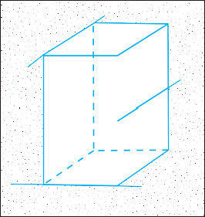
Рис. 119
- ABCDA1B1C1D1 — куб, точка O — точка пересечения диагоналей грани DD1C1C. а) Найдите угол между прямыми A1O и AB1; б) Верно ли, что угол между прямыми A1O и KT (точки K и T — середины ребер AA1 и AD соответственно) равен 30°?
- Два квадрата ABCD, BCKT и прямоугольный треугольник ABT (ABT = 90°) расположены в пространстве так, как показано на рисунке 120. Точки P и O — середины отрезков AB и BC соответственно. а) Найдите угол между прямыми PO и DK. б) Верно ли, что угол между прямыми TC и DK равен 90°? в) Найдите угол между прямыми AT и KF, где точка F — точка пересечения диагоналей квадрата ABCD.
- В пространстве даны квадрат ABCD и треугольники ABO (ABO = 90°) и CBO (CBO = 90°), BC = BO. а) Верно ли, что прямые BO и DC взаимно перпендикулярны? б) Найдите угол между прямыми AC и KT, где K и T — середины отрезков BO и BC соответственно. в) Чему равен угол между прямыми BD и OC?
- ABCDA1B1C1D1 — куб. Точки K, F и T — середины ребер AB, D1C1 и B1B соответственно (рис. 121). а) Верно ли, что прямые A1T и DF взаимно перпендикулярны? б) Чему равен угол между прямыми AB и CC1? в) Вычислите косинус угла между прямыми A1K и B1F.
Рис. 120 Рис. 121

- В прямоугольном параллелепипеде ABCDA1B1C1D1 AB = 1 см, AA1 = 1 см, AD = 3 см. Точки F и K лежат на ребрах B1C1 и AD так, что B1F : B1C1 = 2 : 3, AK : AD = 1 :3. Найдите угол между прямыми A1F и D1K.
- SABCD — правильная четырехугольная пирамида, длина каждого ребра которой равна a, точка F — середина ребра SC (рис. 122). а) Найдите угол между прямыми AB и SD. б) Перечертите рисунок в тетрадь. Постройте угол между прямыми DF и AC, найдите этот угол.
- В правильной четырехугольной пирамиде SABCD длина каждого ребра равна a. Точка K — середина ребра SA. Постройте угол между прямыми AD, CK и найдите его.
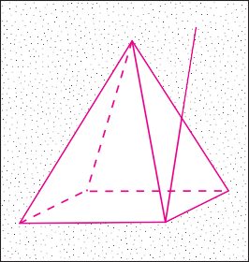
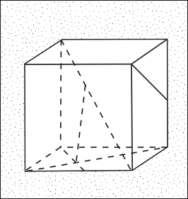
- SABC — тетраэдр. Медианы грани ABC пересекаются в точке O. Точки P, E и D — середины ребер SC, SA и SB соответственно (рис. 123). а) Найдите угол между прямыми BC и PE. б) Перечертите рисунок в тетрадь. Постройте угол между прямыми BC и OD, найдите этот угол.Рис. 122 Рис. 123 Рис. 124

- В тетраэдре SABC точка O — точка пересечения медиан основания ABC, а точка D — середина ребра SB. Найдите угол между прямыми AC и OD.
- В кубе ABCDA1B1C1D1 точки F и T — середины ре- бер AD и CC1 соответственно, DK : DB1 = 2 : 3, O = AC M BF, K Î B1D (рис. 124). а) Докажите, что прямые OK и D1T вза- имно перпендикулярны. б) Найдите угол между прямыми OK и DC. в) Найдите угол между прямыми OK и A1D.

